Волшебница-Бумага
Бумага – самый популярный материал для творческих занятий с дошкольниками. Ее можно складывать, мять, рвать, скручивать. Эти на первый взгляд простые действия для ребенка достаточно сложны. Выполняя поделки из бумаги, ребятишки в детском саду не только развивают свои художественные способности и творческую фантазию, но и расширяют кругозор, приобретают дополнительные знания, учатся моделированию и конструированию.
Конструирование из бумаги как вид продуктивной деятельности дошкольников направлено на получение конкретного результата – поделки. Это познавательное занятие тесно связано с игрой, и поэтому очень интересно для ребенка. Конструирование развивает детское мышление, а именно операции анализа и синтеза. Совершенствуется зрительное восприятие, дошкольники приходят к пониманию того, что в окружающем мире существуют однородные предметы, относящиеся к одному понятию и имеющие общие признаки. Например, у всех домов, даже непохожих друг на друга, есть стены, крыша, окна и двери. Изготовление поделок из бумаги, хотя и увлекательное занятие, однако является для дошкольников довольно сложным видом деятельности. Оно требует развития пространственных представлений, внимательности и точности действий. Методика бумажного конструирования предусматривает, как правило, наглядное и обстоятельное объяснение процесса изготовления каждой поделки. При этом большее значение имеет образец, сделанный педагогом (даже в старшем дошкольном возрасте).
Приобщение к конструированию из бумаги начинается во второй младшей группе и преследует цель познакомить малышей с этим видом деятельности, вызвать к ней интерес. Вначале педагог рассказывает ребятам о свойствах бумаги: они узнают, что она бывает мягкая и жесткая, гладкая и шершавая, может иметь любой цвет. При этом важно дать детям потрогать материал руками. На дальнейших занятиях дошкольники обучаются простейшим приемам работы с бумагой – им предлагается помять ее, сложить, скрутить, оторвать от нее кусочки. Несомненно, малышей заинтересуют такие действия, воспитатель при этом обращает внимание на сопровождающие их звуки. На занятиях по конструированию у малышей развивается умение следовать словесной инструкции педагога, которая сопровождает каждое действие. При создании простых поделок ребят формируется эстетический вкус, воспитывается аккуратность и усидчивость. Конструирование начинается с самых простых поделок из готовых деталей, которые предлагает малышам педагог. Они уже имеют все необходимые сгибы и надрезы. Задача детей – сложить их и склеить. Правильно размещать детали помогает воспитатель, он же дополняет изделия деталями. Например, при создании зайчика дошкольники склеивают концы одной полоски, чтобы получилась голова. Затем к ней приклеиваются готовые ушки. Голова крепится на мостик из широкой полоски с надрезами – лапками. После этого воспитатель подходит к каждому ребенку и приклеивает на мордочку зайки объемные глазки и рисует носик.
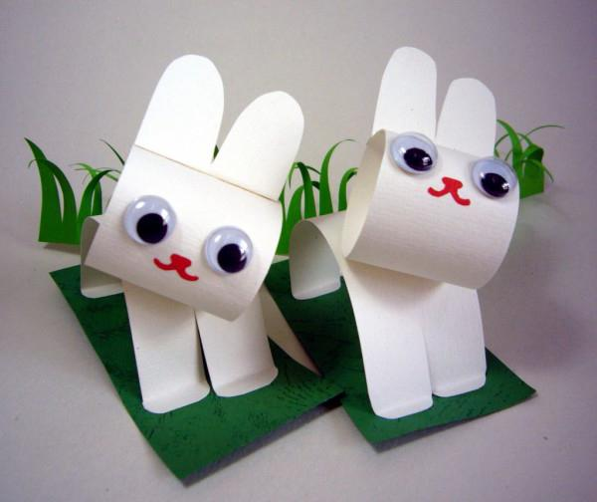
Вообще, дети очень любят мастерить животных. В младшей группе для этой цели можно использовать универсальную заготовку: на сложенном пополам листе картона вырезается круг и большое кольцо – голова и тело зверька. Далее голова приклеивается к туловищу, детали раскрашиваются пятнами, полосками и т.д. (в зависимости от вида животного), на круге рисуется мордочка.

В младшем дошкольном возрасте очень важно хвалить малышей в процессе работы. Ведь у детей еще не сформированы нужные навыки, и процесс конструирования из бумаги проходит сложнее, чем у старших дошкольников. В средней группе ребята совершенствуют приобретенные начальные навыки работы с бумагой. Кроме того, в этом возрасте они уже начинают работать с ножницами, учатся скруглять углы, получая округлые формы, делать надрезы по краю бумаги. Воспитатель учит детей сгибать прямоугольный и квадратный лист бумаги пополам, совмещая при этом углы. В поделки из бумаги в этом возрасте начинают активно включаться аппликативные элементы, дорисовывание деталей.
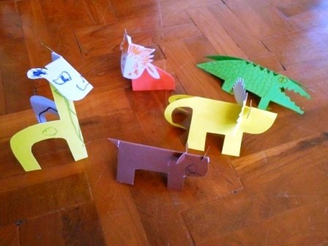
В старшей группе у дошкольников уже достаточно развита мелкая моторика, координация движений рук. В этом возрасте дети учатся сгибать бумажный лист вчетверо, разрезать детали по сгибу. Ребята успешно комбинируют в поделке различные формы материала. У воспитанников старшей группы уже хорошо развито пространственное мышление, они разбираются в различных техниках. В процессе конструирования совершенствуется репродуктивная деятельность (работа по образцу), но в то же время педагог стимулирует творческую фантазию детей – побуждает их вносить в поделку свои отличительные особенности, предоставляет выбор материала разного цвета и фактуры. В старшем дошкольном возрасте вводится конструирование по замыслу, когда каждый ребенок придумывает свою идею для поделки. Методика конструирования в старшей группе предполагает постепенное усложнение заданий, а также их разнообразную тематику. Чтобы стимулировать интерес детей, воспитатель предлагает им поделки для театральных инсценировок или коллективные композиции.
В подготовительную группу дошкольники приходят уже со сформированным набором умений и навыков, необходимых для бумажного конструирования. Поэтому в данном возрасте первостепенно значение уделяется развитию творческой фантазии. Дети подводятся педагогом к пониманию выразительных возможностей видов бумаги, разных по фактуре. Кроме того, ребята учатся работать по разметке – сгибать и разрезать заготовки по намеченным воспитателем пунктирным линиям.
Отметим, что образец в старшем дошкольном возрасте уже не так важен, как раньше. В ряде случаев его могут заменить словесные указания. Однако если конструкция поделки новая и достаточно сложная, то воспитатель использует полный показ с обстоятельным комментированием последовательности выполнения работы. Разновидности проектов конструирования: на плоскости, объёмное, оригами, конструирование из полосок и пр.
Бумага – универсальный материал для творчества в детском саду.
Конструирование из этого материала представлено различными способами. Прежде всего, поделки подразделяются на плоскостные и объемные. В первом варианте основная часть заготовки приклеивается к основе (картону или плотной бумаге), при этом присутствует частичный объем – некоторые части выступают над поверхностью либо приклеиваются не полностью.
Более выразительны и интересны для детей объемные поделки, ведь с ними можно поиграть. Это разнообразные домики, коробочки, шкатулки, мебель для кукол. Объемная форма здесь достигается за счет сгибов плотной бумаги.
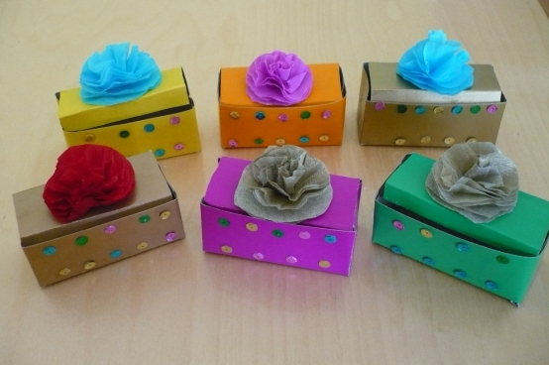
Часто на занятиях конструированием педагог использует технику оригами: изделие складывается из бумаги без применения клея и ножниц. Таким способом можно смастерить самых разных животных, птиц, цветы и неодушевленные предметы (самолет, кораблик и пр.).
Отметим, что изделие, созданное в технике оригами, также может приклеиваться к основе.
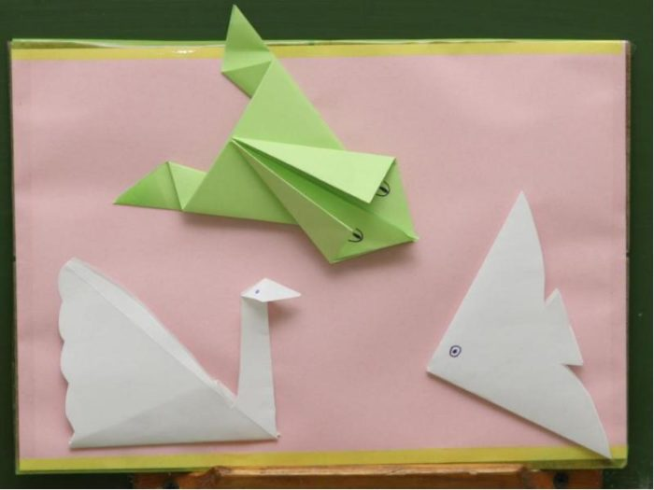
Еще одна разновидность объемного конструирования – поделки из бумажных полосок. Здесь уже используются ножницы и клей. Этим способом оформляются изделия, традиционно состоящие из круглых форм (неваляшка, снеговик, фонарик, колодец), однако при наличии желания и фантазии так можно смастерить любого зверя или птицу.
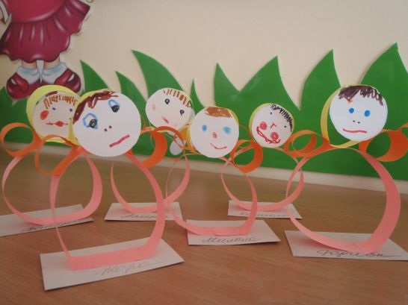
Наиболее уместный материал для создания поделок (оригами, объемных и пр.), их оптимальный размер Для бумажного конструирования в детском саду используется бумага разного качества и цвета. Плотность и цветовая гамма заготовки зависит, прежде всего, от вида конструирования. Так, для оригами обычно предлагается плотная бумага ярких цветов (например, специальная цветная бумага, предназначенная для принтера). Также подойдет промасленная бумага с глянцевым или матовым эффектом – на ней не будут образовываться трещины от сгибов. Отметим, что для создания лодочки или кораблика можно предложить ребятам вощеную или пергамент – в таком случае они смогут запустить самодельную игрушку в воду. Тон основы, конечно же, зависит от изображаемого объекта (зеленый цвет подойдет для создания лягушки, белый – лебедя, желтый – рыбки и т.д.). Для объемных поделок, которые впоследствии будут использоваться для игр и театральных инсценировок (например, маски), можно использовать плотную бумагу, тонкий картон и даже обои. Некоторые вещи можно делать из оберточной бумаги, которая имеет свойство топорщиться: подключив фантазию, из нее можно оформить оригинальное дерево.
Отдельные вещи можно мастерить из пестрой журнальной бумаги, например, сказочную птицу.

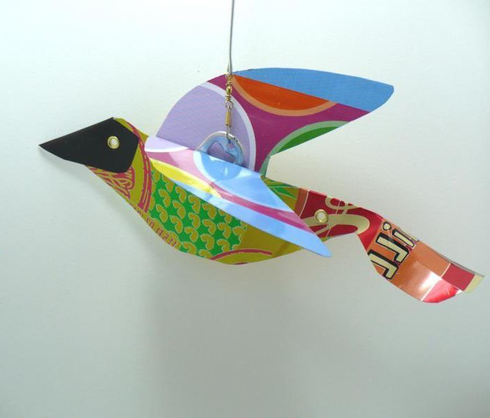
Изделия из полосок также делают из плотной бумаги – тонкая не будет держать форму. Но также не подойдет и картон – полоски в этом случае будут плохо склеиваться. Отметим, что в объемных поделках из полосок воспитатель может дополнительно зафиксировать детали – скрепить их степлером, но так, чтобы это не очень бросалось в глаза. При конструировании из бумаги в поделку вполне можно включать бросовый материал. Например, втулку от рулона туалетной бумаги можно превратить в тело бабочки или в ствол дерева (кроной при этом может стать картонная тарелочка).
Картонные спичечные коробки – идеальный материал для создания кукольной мебели, останется только обклеить их яркой цветной бумагой.
Кроме того, в поделку можно включать спички, зубочистки, пряжу.
Что касается размера поделок, то они не должны быть слишком большими: в этом случае ребенку неудобно будет, например, прижимать детали пальчиками по всей длине для лучшего приклеивания. С другой стороны, неудобна и работа со слишком мелкими элементами. Для плоскостной поделки оптимальный размер основы – лист картона формата А5, изображение при этом занимает почти всю его поверхность. Для изделия в технике оригами обычно предлагается основа формата А4. Бумажные игрушки из полосок обычно не превышают десяти сантиметров в высоту или длину.

